Für ambitionierte Trailrunner: der neue Pyrox Speed von Tecnica

Agil, reaktiv, leicht – der neue Pyrox Speed bringt Tempo auf technische Trails.

Für die Frühjahr/Sommer-Saison 2026 erweitert Tecnica seine Trailrunning-Kollektion um ein neues Modell: den Pyrox Speed. Nach dem erfolgreichen Launch des vielseitigen Pyrox Hybrid und Langstreckenmodell Pyrox Xplore kommt mit dem Pyrox Speed ein besonders leichter und reaktionsfreudiger Schuh auf den Markt – konzipiert für intensive Läufe über kurze bis mittlere Distanzen, schnelle Trainingseinheiten und Wettkämpfe auf anspruchsvollem Terrain.

COMEBACK IM TRAILRUNNING

Mit dem Leitsatz „Run like you run“ hat Tecnica 2025 den Relaunch seiner Trailrunning-Serie eingeläutet. Die Philosophie dahinter: Nicht die Läufer:innen sollen sich dem Schuh anpassen – sondern der Schuh dem natürlichen Bewegungsablauf.

„Wir sind mit einem durchdachten und technologisch innovativen Projekt in die Trailrunning-Welt zurückgekehrt, das durchweg positives Feedback erhielt – sei es von Tester:innen des Pyrox Hybrid im Door-to-Trail-Einsatz oder des Pyrox Xplore für Langstrecken. Nun wollen wir weitere Modelle entwickeln, die auf unterschiedliche Läufertypen zugeschnitten sind – mit der Anpassungsfähigkeit von Impulso 4D als Kern.“
Matteo Murer, Business Unit Manager bei Tecnica

DYNAMISCH ABGESTIMMT – IMPULSO 4D

Im Zentrum der Entwicklung steht die Technologie Impulso 4D. Sie berücksichtigt die beim Laufen entstehenden Kräfte in allen Phasen – vom Bodenkontakt über die Belastung bis zum Abdruck – und passt sich dynamisch dem individuellen Laufstil und dem Untergrund an. Die Zwischensohle dämpft Stöße und gibt Energie zurück. Für ein geschmeidiges Laufgefühl.

„Das Geheimnis der Pyrox liegt in der Impulso-4D-Zwischensohle, die sich vertikal und horizontal verformt, um die Aufprallkräfte zu dämpfen und wieder freizusetzen. Für den Pyrox Speed haben wir daher an einer neuen Kombination aus Formen und Materialien gearbeitet, um einen besonders agilen und leichten Schuh zu entwickelt, mit reaktiver Dämpfung und hoher Präzision.“
Debora Sartori, Produktmanagerin bei Tecnica

Die Zwischensohle besteht aus Supercritical Pebax und bietet damit eine reaktive Dämpfung, Leichtigkeit, Energierückgabe und Anpassungsfähigkeit. Integriert ist ein Control Frame aus Polyamid, der Torsionssteifigkeit und erhöhte Stabilität besonders auf technischem Terrain garantiert. Die Form des Rahmens verteilt die Last gleichmäßig entsprechend der individuellen Laufmechanik.
OPTIMALE PASSFORM – AST-TECHNOLOGIE

Wie alle Schuhe von Tecnica basiert auch der Pyrox Speed auf einem anatomischen Leisten und hat einen speziellen Trailrunning-Fit. Zudem berücksichtigt Tecnica geschlechtsspezifische Besonderheiten: Inspiriert vom Women2Women-Projekt ist der Frauenleisten auf die weibliche Anatomie zugeschnitten und passt sich damit den Bedürfnissen von Läuferinnen an, um sie noch besser zu unterstützen. Die Ortholite® Einlegesohle ist zudem weich und atmungsaktiv.

SICHERER HALT

Die Außensohle im VelociTrail Design mit dem Tecnigrip Alpha+ Compound ist gemacht für schnelle Bergläufe auf technischem Terrain. Sie verfügt über 4 mm hohe Stollen und ein Hochleistungsprofil für optimalen Grip und Traktion – sowohl beim Fersenbremsen als auch beim Vorfußabstoß. Der Drop beträgt 6 mm.

Das Obermaterial besteht aus einer zweilagigen Aerogrid-Konstruktion: Die erste Schicht ist ein Gitter aus atmungsaktivem, leichten Synthetikgewebe, das medialen und lateralen Halt bietet. Das Design ist geschlechterspezifisch geformt. Die zweite Schicht aus TPEE-Monofilament ist leicht, aber äußerst abriebfest. Schaft und Zunge sind aus superelastischem Strickmaterial gefertigt – leicht anzuziehen, aber schützend gegen Schmutz. Die Zickzack-Schnürung läuft durch integrierte Ösen für sicheren Halt und optimale Knotenfestigkeit.
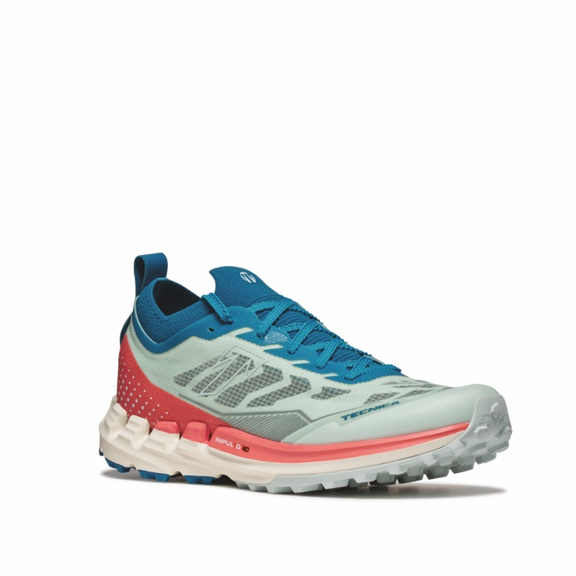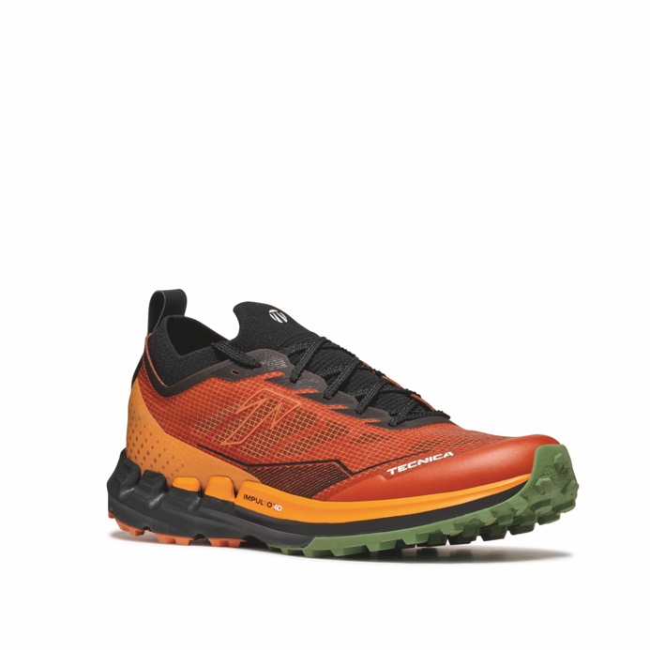
240 g (Herrenmodelle)
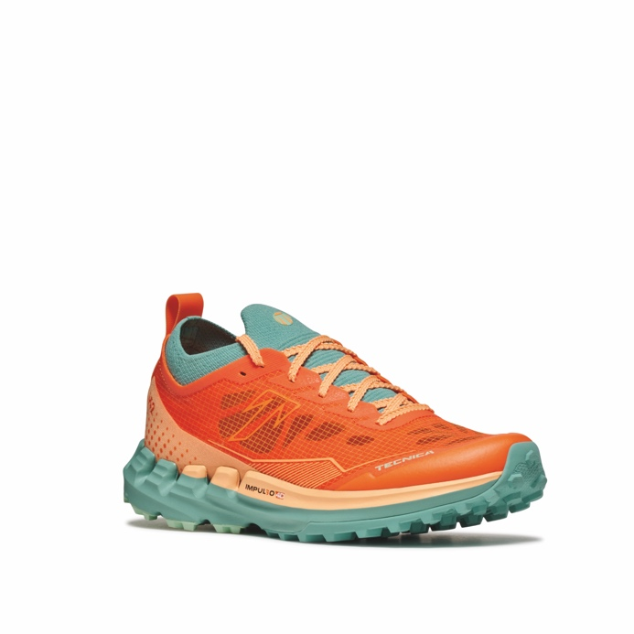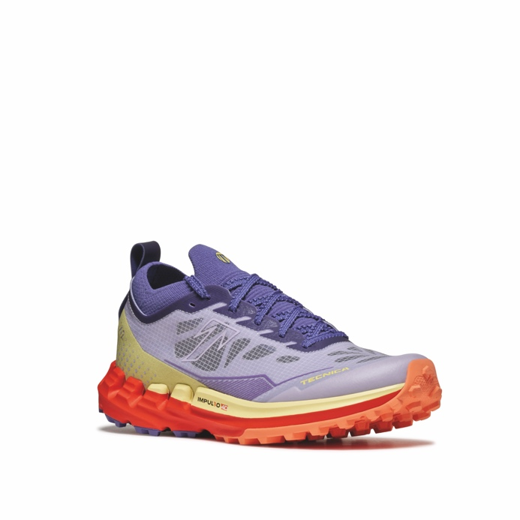
200 g (Damenmodelle)

Der Pyrox Speed ist ab Frühjahr 2026 in zwei Herren- und zwei Damen-Farbvarianten erhältlich.

